**TRƯỜNG ĐẠI HỌC VINH**

**VIỆN KỸ THUẬT VÀ CÔNG NGHỆ**



**BÁO CÁO ĐỒ ÁN**

**HỌC PHẦN LẬP TRÌNH WEB**

**HÌNH THÀNH Ý TƯỞNG, THIẾT KẾ VÀ TRIỂN KHAI**

**WEBSITE CHO THUÊ XE ĐẠP**

|  |  |
| --- | --- |
| GVHD: | Lê Quốc Anh |
| Nhóm SVTH: |  |
| 1. | Dương Hữu Phước MSV:245748020110246 |
| 2. | Nguyễn Văn Quốc MSV:245748020110137 |

**Nghệ An – 2025**

**LỜI CẢM ƠN**

Đầu tiên, nhóm chúng em xin gửi lời cảm ơn chân thành đến các Thầy Cô trong trường Đại học Vinh nói chung và các Thầy Cô khoa Viện Kỹ thuật và Công nghệ nói riêng, là những người đã trực tiếp giảng dạy, hỗ trợ chúng em trong quá trình thực hiện đồ án này, tạo điều kiện cho chúng em được học tập, rèn luyện các kĩ năng cần thiết cho công việc sau này.

Đặc biệt, chúng em xin gửi lời cảm ơn sâu sắc đến giảng viên hướng dẫn ThS. Lê Văn Thành đã quan tâm, góp ý và giúp đỡ chúng em hoàn thành tốt bài báo cáo của mình.

Mặc dù có nhiều thiếu sót và bỡ ngỡ trong quá trình thực hiện nhưng chúng em đã cố gắng hết sức để hoàn thành sản phẩm này. Vì vậy chúng em rất mong nhận được những ý kiến đóng góp, bổ sung của các Thầy giáo, Cô giáo và các bạn để đề tài được hoàn thiện hơn

Chúng em xin chân thành cảm ơn!

**Các sinh viên thực hiện**

Nguyễn Văn Quốc Dương Hữu Phước

**LỜI MỞ ĐẦU**

Cùng với sự phát triển không ngừng về kỹ thuật máy tính và mạng điện tử, công nghệ thông tin cũng được những công nghệ có đẳng cấp cao và lần lượt chỉnh phục hết đình cao này đến đỉnh cao khác. Mạng Internet là một trong những sản phẩm có giá trị hết sức lớn lao và ngày càng trở nên một công cụ không thể thiếu, là nền tảng chính cho sự truyền tải, trao đổi thông tin trên toàn cầu. Bằng internet, chúng ta đã thực hiện được nhiều công việc với tốc độ nhanh hơn và chỉ phí thấp hơn nhiều so với cách thức truyền thông. Chính điều này, đã thúc đây sự khai sinh và phát triển của thương mại điện tử và chính phủ điện tử trên khắp thế giới, làm biến đổi đáng kể bộ mặt văn hóa, nâng cao chất lượng cuộc sống con người và cả trong hoạt động sản xuất - kinh doanh.

Khi xã hội ngày càng phát triển và hội nhập với nền kinh tế toàn cầu. Nhu cầu của con người cũng trở nên phong phú hơn. Sẽ không còn đơn giản là đủ ăn và đủ sống theo tiêu chuẩn của xã hội cũ mà cần sự tiên nghi nhiều hơn trong mọi lĩnh vực, một trong số đó chính là thương mại. Lĩnh vực này sẽ trở nên gay gắt cùng với sự phát triển của công nghệ khi mà bán hàng trực tuyến đang là một cơn sốt trên toàn cầu. Nơi mà mọi người có thể thỏa thích lựa chọn các mặt hàng mình cần và mình muốn mà không phải tốn thời gian di chuyển đi lại. Điều này làm tiết kiệm rất nhiều thời gian của con người.

Chính vì vậy, chúng em đã thực hiện đồ án "Xây dựng website bán xe đạp" với mong muốn sẽ ứng dụng nó vào việc kinh doanh thương mại điện tử. Chúng em đưa các sản phẩm liên quan lên website của mình và quản lý bằng website đó, khách hàng sử dụng dịch vụ mà không cần đến trực tiếp trung tâm.

**CHƯƠNG 1: HÌNH THÀNH Ý TƯỞNG**

* **Lựa chọn đề tài**

**-** Xe đạp ngày càng trở thành phương tiện di chuyển được ưa chuộng bởi nhiều người, không chỉ vì lợi ích sức khỏe mà còn góp phần bảo vệ môi trường. Tuy nhiên, không phải lúc nào cũng có thể mang bên mình một chiếc xe đạp ở những nơi khác nhau.

**-** Nhận thấy nhu cầu đó, việc xây dựng một website chuyên về xe đạp là vô cùng cần thiết.

**-** Website sẽ cung cấp một không gian trực tuyến, giúp khách hàng dễ dàng tìm kiếm các địa điểm gần nhất mà khách hàng có thể thuê xe đạp từ loại xe đạp đa dạng, từ xe đạp thể thao, xe đạp địa hình cho đến xe đạp đường phố

**-** Xây dựng “Website thuê xe đạp”.

**1.2 Nhiệm vụ của đề tài**

- Giao diện website đơn giản, trực quan dễ sử dụng, đầy đủ tính năng.

- Chương trình chạy ổn định, chính xác và an toàn cho người dùng.

- Tốn ít tài nguyên hệ thống.

- Tạo nên một giao diện thân thiện, phù hợp mọi đối tượng người dùng, dễ dàng tiếp cận và sử dụng theo nhu cầu. Bố cục rõ ràng và hợp lý, đảm bảo tạo nên tổng thể hoàn hảo, giúp việc tiếp cận thông tin của mọi người trở nên hiệu quả hơn. Thêm vào đó, tích hợp đầy đủ phiên bản cho [giao diện web tr HYPERLINK "https://monamedia.co/thiet-ke-website-responsive/"ên thi HYPERLINK "https://monamedia.co/thiet-ke-website-responsive/"ết bị di HYPERLINK "https://monamedia.co/thiet-ke-website-responsive/"động](https://monamedia.co/thiet-ke-website-responsive/) để việc truy cập đạt hiệu quả cao.

- Website sẽ cung cấp mọi thông tin liên quan tới lịch sử hình thành, thành tích đạt được, một số thông tin cần thiết về kỹ thuật của sản phẩm liên quan. Mọi thông tin liên quan tới website đều có thể cung cấp thông qua phần giới thiệu chung. Đây sẽ là cách giúp mỗi người dùng khi truy cập có thể hiểu một cách cơ bản nhưng cần thiết nhất.

**1.3. Một số website liên quan đến đề tài**

**-** [TNGo - Xe HYPERLINK "https://tngo.vn/"đạp c HYPERLINK "https://tngo.vn/"ông ngh HYPERLINK "https://tngo.vn/"ệ số](https://tngo.vn/)

**-** Shop Xe đạp|Cửa hàng bán xe đạp tại HCM,Hà Nội|Website xe đạp SỐ 1

**1.4. Ý tưởng xây dựng website**

- Giao diện của website thuê xe đạp cần phải thật đa năng. Nó sẽ đủ đáp ứng hầu hết nhu cầu của khách hàng trong quá trình sử dụng.

- Hình ảnh được sử dụng đảm bảo chất lượng có thể thu hút người dùng hiệu quả. Những hình ảnh phù hợp, độ sắc nét cao, có khả năng minh họa và thể hiện được mục tiêu của trung tâm là yêu cầu cơ bản. Từ hình ảnh việc tạo nên sự chú ý cho người dùng khi truy cập được thuận lợi hơn.

**-** Việc thiết kế website tỉ mỉ sẽ mang lại nhiều lợi thế cho của hàng khi khách hàng ghé thăm.

**1.5. PHƯƠNG PHÁP NGHIÊN CỨU**

- Tham khảo các website thuê xe đạp trên mạng.

- Tìm kiếm tài liệu trên các kênh mạng xã hội như youtube, facebook và các website liên quan đến nội dung nghiên cứu.

**CHƯƠNG 2: PHÂN TÍCH VÀ THIẾT KẾ WEBSITE**

**2.1. Một số ngôn ngữ hỗ trợ**

**2.1.1 Ngôn ngữ HTML**

HTML là một loại ngôn ngữ đánh dấu siêu văn bản, hầu hết các chức năng của nó cũng xoay quanh định nghĩa này. Theo cách dễ hiểu hơn, HTML giúp cấu thành các cấu trúc cơ bản trên một website (bao gồm chia khung sườn, chia bố cục các thành phần trang web) và góp phần hỗ trợ khai báo các tập tin kĩ thuật số như video, nhạc, hình ảnh.

Tùy theo mỗi quan điểm, các lập trình viên có thể lựa chọn ngôn ngữ lập trình riêng cho Website của họ tùy vào mục đích sử dụng. Nhưng HTML chứa những yếu tố mà mọi website cần thiết. Trang Web của bạn sẽ cần phải sử dụng đến ngôn ngữ HTML để hiển thị nội dung cho người truy cập. Điều này đúng dù website xây dựng trên bất kỳ nền tảng nào, giao tiếp với bất kỳ ngôn ngữ lập trình nào để xử lý dữ liệu.

**2.1.2 Ngôn ngữ CSS**

CSS là chữ viết tắt của Cascading Style Sheets, nó là một ngôn ngữ được sử dụng để tìm và định dạng lại các phần tử được tạo ra bởi các ngôn ngữ đánh dấu ([HTML](https://topdev.vn/blog/html-la-gi/)). Nói ngắn gọn hơn là ngôn ngữ tạo phong cách cho trang web. Bạn có thể hiểu đơn giản rằng, nếu HTML đóng vai trò định dạng các phần tử trên website như việc tạo ra các đoạn văn bản, các tiêu đề, bảng,…thì CSS sẽ giúp chúng ta có thể thêm style vào các phần tử HTML đó như đổi bố cục, màu sắc trang, đổi màu chữ, font chữ, thay đổi cấu trúc…

CSS được phát triển bởi W3C ([World Wide Web Consortium](https://www.w3.org/)) vào năm 1996, vì HTML không được thiết kế để gắn tag để giúp định dạng trang web.

Phương thức hoạt động của CSS là nó sẽ tìm dựa vào các vùng chọn, vùng chọn có thể là tên một thẻ HTML, tên một ID, class hay nhiều kiểu khác. Sau đó là nó sẽ áp dụng các thuộc tính cần thay đổi lên vùng chọn đó.

Mối tương quan giữa HTML và CSS rất mật thiết. HTML là ngôn ngữ markup (nền tảng của site) và CSS định hình phong cách (tất cả những gì tạo nên giao diện website), chúng là không thể tách rời.

**2.2. Một số thư viện hỗ trợ**

**2.2.1. Thư viện Javascript**

Thư viện JavaScript là gì? Nó là một công cụ giúp lập trình ít tốn thời gian hơn vì bạn có thể lấy các đoạn mã JavaScript và đặt nó vào ứng dụng web của mình. Thông thường, các khái niệm về framework và thư viện là từ đồng nghĩa, nhưng các thư viện thường nhỏ hơn.

Trong những năm qua, JavaScript đã trở nên trưởng thành hơn, áp dụng một hệ sinh thái mạnh mẽ hơn và tập hợp một cộng đồng người dùng khổng lồ.

Sau cùng, JavaScript là một trong những thành phần chính để tạo nội dung tương tác trên các trang và để đảm bảo rằng trang web của bạn không tĩnh. Các thư viện của JavaScript tốt nhất là những thư viện giúp bạn triển khai các mục tiêu này trên trang của mình dễ dàng hơn.

**2.2.2. Thư viện BOOTSTRAP**

Bootstrap là một Framework có chứa HTML, CSS, JAVASCRIPT, giúp tiết kiệm được thời gian, công sức hơn nữa việc xây dựng hai teamplate cho giao diện Desktop và Mobile đã lỗi thời thay vào đó là Responsive. Responsive sẽ giúp website của bạn hiển thị tương thích với mọi kích thước màn hình nhờ đó bạn sẽ tùy chỉnh hiện thị được nhiều hơn trên các loại màn hình khác nhau.

- Ưu điểm của Bootstrap:

* Tiết kiệm thời gian.
* Tùy biến cao.
* Responsive Web Design.

- Nhược điểm của Bootstrap:

* Tính kém phổ biến.
* Sản phẩm nặng, tốc độ tối ưu chưa cao.
* Nhiều code thừa.
* Bootstrap không khuyến khích sáng tạo.

**2.2.3. Thư viện JQUERY**

jQuery là thư viện javascript nổi bật nhất, phổ biến nhất trong [lập tr HYPERLINK "https://topdev.vn/blog/lap-trinh-web/"ình web](https://topdev.vn/blog/lap-trinh-web/). Ra đời vào năm 2006 bởi John Resig. Nó đã trở thành một thành phần không thể thiếu trong các website có sử dụng Javascript. Với slogan “Write less – Do more” (viết ít hơn – làm nhiều hơn) nó đã giúp lập trình viên tiết kiệm được rất nhiều thời gian và công sức trong việc thiết kế website.

jQuery cung cấp các phương thức xử lý sự kiện, hiệu ứng, tương tác chỉ với những dòng lệnh đơn giản. Các module chính mà của jQuery sử bao gồm:

* Ajax – xử lý Ajax
* Atributes – xử lý thuộc tính của đối tượng HTML
* Effect – xử lý hiệu ứng
* Event – xử lý sự kiện
* Form – xử lý form
* DOM – xử lý Data Object Model
* Selector – xử lý luồng lách các đối tượng HTML
* Hiệu ứng và hoạt hình
* Phân tích cú pháp [JSON](https://topdev.vn/blog/json-la-gi/)
* Tại sao nên dùng jQuery
* jQuery rất nhanh và có thể mở rộng.
* jQuery cải thiện hiệu suất của một ứng dụng.
* Giúp các ứng dụng web tương thích với các trình duyệt khác nhau.

**2.3. Phân tích và thiết kế chức năng**

**2.3.1. Chức năng giới thiệu, sản phẩm**

* Sản phẩm được hiển thị dưới dạng hình ảnh, và được giới thiệu tên của sản phẩm văn bản cụ thể.
* Các sản phẩm hầu hết được hiển thị dưới dạng thẻ ngăn nắp, bày trí theo hình khối hình chữ nhật.
* Giá cả của sản phẩm cũng được hiển thị ngay phía dưới thẻ của sản phẩm.

**2.4. Thiết kế giao diện**

**2.4.1. Mô tả chung**

* Phông chữ: Poppins
* Màu nền giao diện: trắng, xanh
* Màu chữ: đen
* Bố cục trang web: Header, body, footer.

**2.4.2. Giao diện các chức năng**

- Trang chủ:

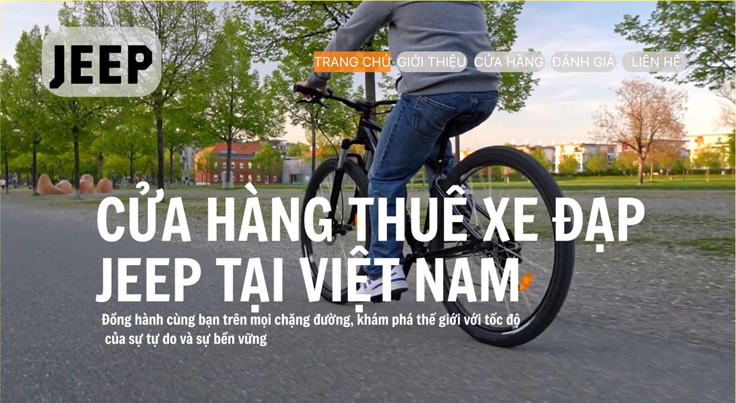

- Sản phẩm:

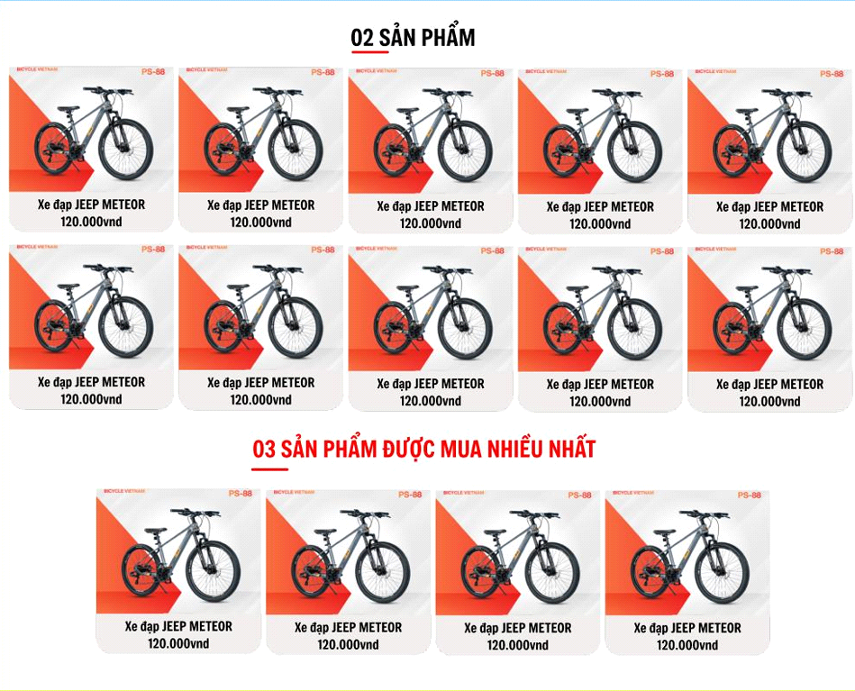

- Liên hệ:

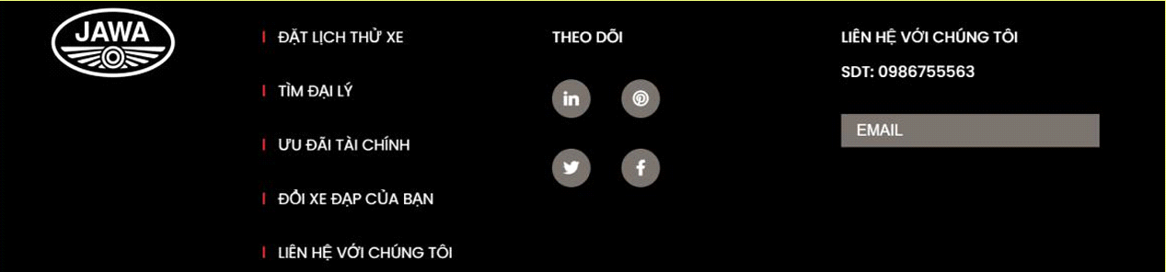

**2.4.3. Công cụ thiết kế: Figma**

Hình 2.4. Giao Diện web ở dạng PC khi vẽ bằng figma.

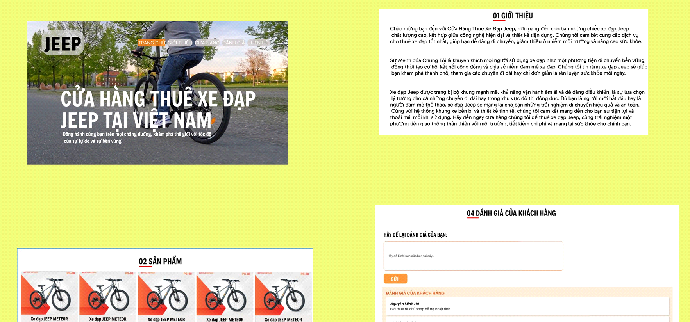

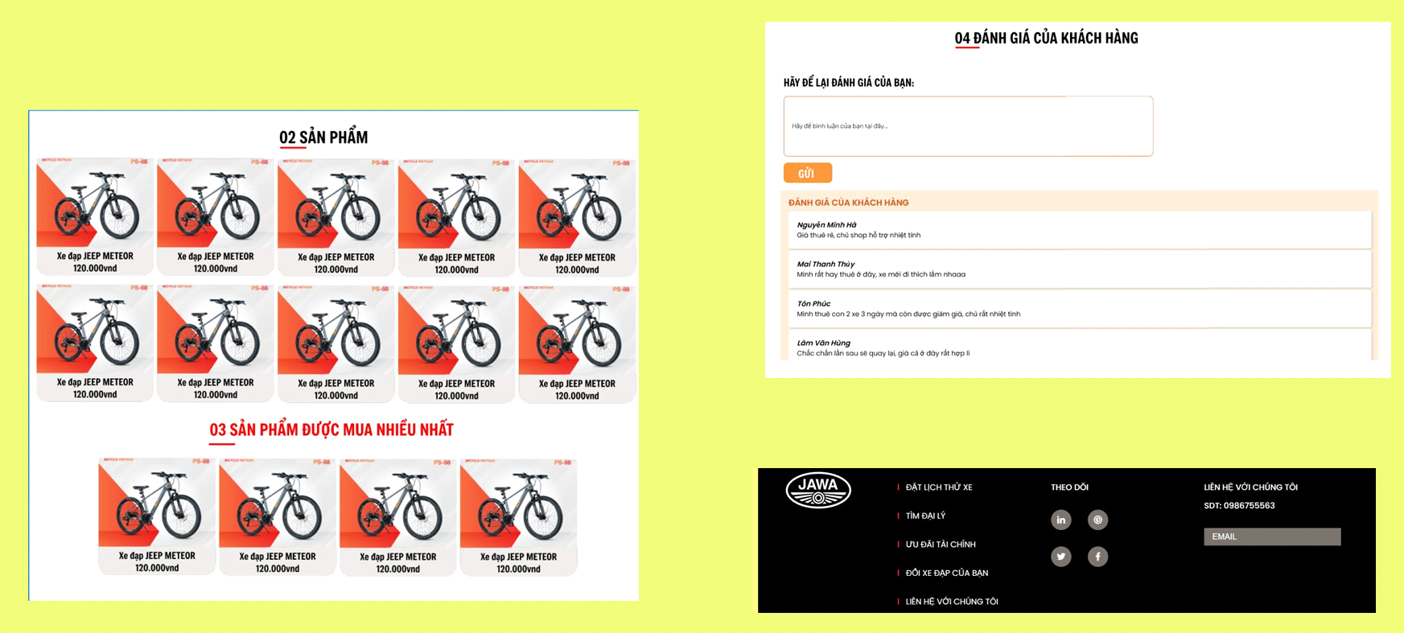

**CHƯƠNG 3: XÂY DỰNG WEBSITE**

**3.1. Các công cụ xây dựng website**

Công việc thiết kế web tĩnh sẽ gồm 2 phần chính: design (thiết kế) và cắt html (tạo dựng giao diện). Trong đó, phần thiết kế sẽ do các designer đảm nhiệm nhiệm vụ chính. Họ sẽ sử dụng những phần mềm chuyên dụng để thiết kế đồ hoạ như phần mềm: Ps, Ai, Dn,… Các phần mềm này sẽ hỗ trợ họ trong việc tạo dựng giao diện dưới dạng hình ảnh cơ bản thông thường.

Đối với việc dựng giao diện sẽ do các lập trình viên đảm nhiệm. Họ sẽ tiếp nhận để sử dụng các công cụ đoạn mã như HTML, Javascript, CSS để phân tích và tạo ra một giao diện hợp lý cho website. Sau khi dựng giao diện bằng công cụ HTML, khách hàng sẽ được nhận một website nhưng chưa sử dụng được.

**3.2. Xây dựng giao diện**

* Ở bước này, doanh nghiệp có thể yêu cầu thiết kế giao diện mới hoặc chọn giao diện đã được thiết kế sẵn của đơn vị cung cấp.
* Dù là thiết kế mới hay chọn lại thì bạn cũng cần lưu ý một vài yếu tố:

+ Tông màu của logo công ty

+ Ý nghĩa mà website muốn thể hiện

+ Đối tượng khách hàng có phù hợp với tông màu không

+ Chọn tông màu phù hợp với lĩnh vực hoạt động của công ty

**3.3. Thử nghiệm Website**

Bước cuối cùng trong quy trình thiết kế website chính là kiểm tra và chỉnh sửa các lỗi phát sinh.

Lập trình viên sẽ thử nghiệm truy cập website trên các nền tảng và thiết bị khác nhau. Mục đích của việc này là để đảm bảo tính khả dụng của website

luôn ở mức cao nhất: có thể [truy cập HYPERLINK "https://mona.media/mobile-friendly-la-gi/"được t HYPERLINK "https://mona.media/mobile-friendly-la-gi/"ừ c HYPERLINK "https://mona.media/mobile-friendly-la-gi/"ác thi HYPERLINK "https://mona.media/mobile-friendly-la-gi/"ết bị kh HYPERLINK "https://mona.media/mobile-friendly-la-gi/"ác nhau](https://mona.media/mobile-friendly-la-gi/) và các tính năng luôn hoạt động trơn tru, hiệu quả.

Ngoài ra, [t HYPERLINK "https://mona.media/cach-kiem-tra-toc-do-website/"ốc HYPERLINK "https://mona.media/cach-kiem-tra-toc-do-website/"độ t HYPERLINK "https://mona.media/cach-kiem-tra-toc-do-website/"ải trang](https://mona.media/cach-kiem-tra-toc-do-website/) cũng là một thông số cần kiểm tra và tối ưu. Đội ngũ thiết kế website cần tinh gọn các đoạn mã lập trình, dung lượng hình ảnh, hiệu ứng… để website không tốn quá nhiều thời gian để tải. Điều này giúp cải thiện rất nhiều về sự hài lòng của khách ghé thăm và hiệu quả SEO.

Sau khi đã cơ bản hoàn thành website, bên thiết kế website sẽ liên hệ để khách hàng có thể kiểm tra, tự mình trải nghiệm thành phẩm. Nếu có trải nghiệm, chi tiết nào chưa vừa ý hoặc không đúng với yêu cầu, khách hàng có thể yêu cầu công ty thiết kế chỉnh sửa lại.

Bên cạnh đó, khi giao sản phẩm, đội ngũ thiết kế website cũng sẽ hướng dẫn khách hàng sử dụng các tính năng, công cụ [quản trị website](https://mona.media/tu-hoc-quan-tri-website/) một cách cặn kẽ.

**KẾT LUẬN**

**Kết quả đạt được:**

* Xây dựng website bán xe đạp theo đúng nhiệm vụ và yêu cầu nhóm đặt ra
* Giao diện website đơn giản, dễ nhìn, dễ sử dụng với người dùng
* Các chức năng có trong website cơ bản hoạt động tốt, thực hiện đúng nhiệm vụ

**Hạn chế:**

* Chưa có nhiều kinh nghiệm trong thiết kế website nên còn hạn chế một số chức năng
* Chưa xây dựng được chức năng nhật ký và ghi lại hoạt động của người dùng

**Hướng phát triển:**

* Nhóm sẽ có gắng tìm hiều thêm về các website bán hàng trong lĩnh vực liên quan để tham khảo, trau dồi và phát triển
* Đưa được website ra thị trường để cạnh tranh với những nhà đầu tư khác
* Cố gắng phát triển website trên nhiều giao diện
* Thêm nhiều sản phẩm để đa dạng sự lựa chọn

**TÀI LIỆU THAM KHẢO**

[1] Hassen Ben Rebah, Hafedh Boukthir, Antoine Chedebois, Website Design and Development with HTML5 and CSS3, Wiley-Iste, 2024.

[3] HTML, CSS, JavaScript Examples - W3Schools (các ví dụ HTML, CSS, Javascript từ W3Schools), [https://www.w3schools.com](https://www.w3schools.com/), truy cập 11/2024.